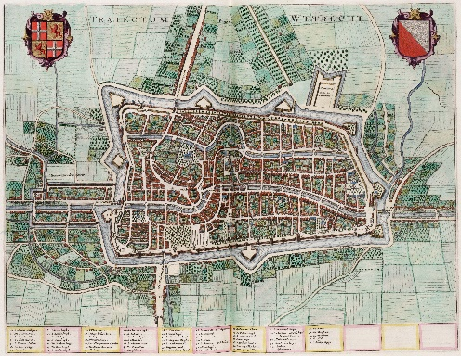**Klas 1 Opdracht**

Rondleiding door het middeleeuwse centrum van Utrecht

Het afgelopen kwintaal hebben jullie veel geleerd over de middeleeuwen in Europa. Dichtbij huis vinden jullie ook erg veel middeleeuwse geschiedenis terug.

Dit kwintaal krijgen jullie de opdracht om een rondleiding te maken door middeleeuws Utrecht. Jullie gaan de rondleiding ook daadwerkelijk uitvoeren (leid je ouder(s)/verzorger(s), opa/oma, broertje(s)/zusje(s) rond).

Jullie werken aan deze opdracht met een groepje van drie leerlingen; de docent maakt de indeling.

Waar moet jullie rondleiding aan **voldoen**:

* De rondleiding moet minimaal 45 minuten en maximaal 60 minuten duren.
* De rondleiding gaat langs vijf middeleeuwse gebouwen/locaties in het centrum van Utrecht.
* Per gebouw/locatie kun je kiezen uit:
* Het vertellen van de geschiedenis van deze plek. (3x)
* Het vertellen van een zelf bedacht verhaal over deze plek (inleving). (1x)
* Het daadwerkelijk bezoeken van een plek + uitleg over deze plek (bijvoorbeeld de Domtoren/Catharijne convent/Stadskasteel Oudaen etc.). (1x)

Naast jouw eigen deel heb je ook een rol. Jullie mogen (en moeten!) elkaar natuurlijk helpen daar waar nodig. In jouw rol houd je het volgende in de gaten:

* **Chef planning**
* De lengte van de rondleiding.
* Lengte verhalen.
* Afstanden.
* Het maken plattegrondlooproute, etc.
* **Chef onderzoek**
* Wie gaat wat onderzoeken.
* Waarom wil je de plekken die jullie aandoen laten zien.
* De betrouwbaarheid van de onderzoeksbronnen.
* **Chef communicatie en uitvoering**
* De communicatie tussen jullie onderling loopt goed.
* Iedereen heeft op een afgesproken moment zijn onderzoek klaar en iedereen kan daarbij.
* Tijdens de rondleiding: houd de tijd in de gaten, groepsleden die achterlopen spreek je daarop aan, verdeel de taken tijdens de rondleiding en neem de leiding tijdens de rondleiding.

Jullie gaan de rondleiding uiteindelijk ook daadwerkelijk geven aan je familie en vrienden. Zij zullen ook een rol spelen bij de beoordeling. Het formulier waarop zij hun beoordeling moeten aangeven, is een apart document.

Wanneer jullie starten met de opdracht werk je als volgt:

* Verdelen van de drie rollen.
* Starten met vooronderzoek doen naar de geschiedenis van Utrecht in de middeleeuwen (doe dit in het begin met zijn allen om te bepalen welke 5 plekken jullie graag willen aandoen).
* Maken van een tijdsplanning (kijk daarbij goed naar de studiewijzer).
* Kaart maken met looproute tussen jullie 5 plekken. Wat is een logische volgorde? Denk aan je verhalen / geschiedenis / chronologie! (Print je kaart ook uit voor je groepje zodat ze mee kunnen kijken!)
* In elkaar zetten van de rest van de rondleiding (schrijven verhalen/geschiedenissen, start etc.).
* Schrijven inleiding / start van je rondleiding. Geef uitleg over het ontstaan van Utrecht als stad en vertel iets over de Utrechtse middeleeuwse geschiedenis. Leg kort uit welke plekken je gaat bezoeken en waarom.
* **Zorg ervoor dat jullie rondleiding een thema heeft (bijvoorbeeld geloof/kerken, handel/burgers, verdedigingswerken, armenzorg, etc.)**

**Week 15 (8 - 14 april): lever (eventueel digitaal) vóór 16.00 uur bij je docent in:**

* De kaart, waarop de route staat ingetekend met de plaatsen waar jullie langslopen daarop aangegeven.
* De inleiding.
* De teksten die horen bij de gebouwen/locaties.
* Het inlevingsverhaal.
* Het afsluitende stukje tekst.

Je docent geeft aan op welke dag en hoe je het moet inleveren.

**Maak deze week ook een afspraak met de ouder(s) van jullie groepje voor de rondleiding.**

**Week 16 (15 - 21 april) voorbereiding rondleiding.**

Bestudeer alle teksten die jullie groepje geschreven heeft (m.u.v. het inlevingsverhaal). Je hoeft het niet allemaal precies uit je hoofd te kennen, maar wel zodanig dat je het met behulp van steekwoorden kunt presenteren.

**In de meivakantie of vlak daarna** geven jullie de rondleiding.

Vertel tijdens de rondleiding:

* Het inleidende deel
* De informatie bij de gebouwen/locaties
* Het inlevingsverhaal (dat mag je voorlezen)
* Het afsluitende deel

Laat hierna je ouders het beoordelingsformulier (zie apart document) invullen en ondertekenen.

Lever dit formulier **in de week na de meivakantie** bij je docent in, **samen met een evaluatieverslag**.